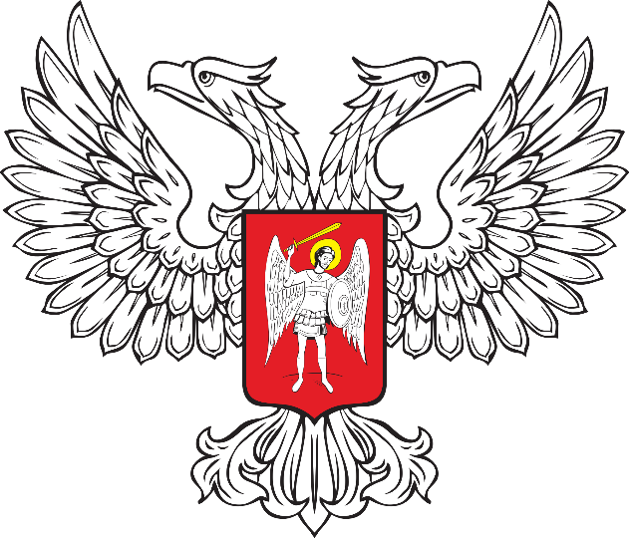

ГОРЛОВСКИЙ ГОРОДСКОЙ СОВЕТ
ДОНЕЦКОЙ НАРОДНОЙ РЕСПУБЛИКИ
(первый созыв)

РЕШЕНИЕ

18 сентября 2023 г. № I/1-10
г. Горловка

О печати Горловского городского совета
Донецкой Народной Республики

С целью организации ведения делопроизводства Горловского городского совета Донецкой Народной Республики, руководствуясь Федеральным законом от 6 октября 2003 года № 131-ФЗ «Об общих принципах организации местного самоуправления в Российской Федерации», Горловский городской совет Донецкой Народной Республики первого созыва

РЕШИЛ:

1. Утвердить образ оттиска печати Горловского городского совета Донецкой Народной Республики согласно приложению.

2. Настоящее Решение вступает в силу со дня его принятия.

Председатель  Горловского городского совета Донецкой Народной Республики  первого созыва |  | Р.Г. КОНЕВ
Приложение
к Решению
Горловского городского
совета Донецкой Народной Республики первого созыва

от 18 сентября 2023 г. № I/1-10

Образ оттиска печати
Горловского городского совета Донецкой Народной Республики

